Pancake Destroyer©

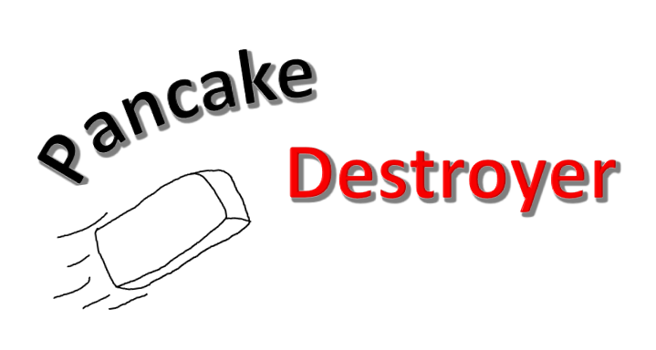Arcade Shooter

J.J productions Inc.™

Jeremy & Jeroen

Technisch Ontwerp

Inhouds  
opgave

1.Inleiding. iii

2. Opbouw van het spel 1

2.1 Mogelijke maar niet gerealiseerde klassen: 3

### 1.Inleiding.

In dit document zullen wij Jeremy & Jeroen van J.J productions Inc.™ gedetailleerd beschrijven hoe onze game er technisch uit komt te zien door middel van een technisch ontwerp met een klassendiagram en bijbehorende beschrijvingen

### 2. Opbouw van het spel

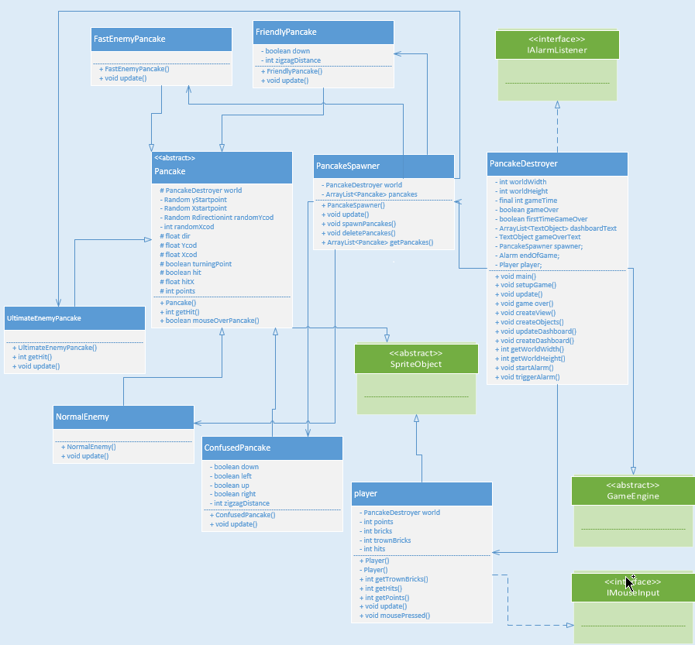Ons gameontwerp bestaat volgens dit klassendiagram uit verschillende elementen die hieronder zullen worden beschreven.

**De main class: PancakeDestroyer**

Deze klasse is de main van onze game. Hier worden onder andere het dashboard, de Player, het gameoverscherm en de PancakeSpawner in aangeroepen. Deze klasse extends de game engine als main klasse en implements een interface “IAlarmListener” om de tijd bij te houden.

**Player:**

Deze klasse implements ImouseInput, dit interface zorgt dat de cursor met de muis meegaat en

Een klasse waarin alles wordt bijgehouden wat met het crosshair(de Player) te maken heeft. Dit omvat het bijhouden van de punten die je hebt gemaakt, je beschikbare aantal stenen, het aantal stenen wat je hebt gegooid, en of je ook daadwerkelijk iets raakt als je het gooit.

**PancakeSpawner:**

Deze klasse maakt gebruik van alle beschikbare pannenkoeken door ze in het scherm te laten komen en te verwijderen uit het scherm nadat ze door het scherm zijn gevlogen. Het laadt de Sprites van de pannenkoeken en de bijhorende routes.

**NormalEnemy/ConfusedPancake/UltimateEnemyPancake/**

**FastEnemyPancake:**

Dit zijn de soorten vijanden te vinden in ons spel. Ze extenden allemaal de klasse Pancake. Ze hebben allemaal verschillende gedragsvormen en puntenaantallen. Ze hebben allemaal verschillende Sprites maar het is bij allemaal de bedoeling dat je ze bekogeld met een baksteen.

**FriendlyPancake:**

Dit is een vriendelijke Pancake, hij is te herkennen aan de aardbij bovenop. Het is niet de bedoeling dat je hem bekogeld met een baksteen, hier krijg je minpunten van.

### 2.1 Mogelijke maar niet gerealiseerde klassen:

**Stroop:**

Dit is een alternatieve ammunitie die gebruikt kan worden om FriendlyPancakes te beschieten. Dit zou waarschijnlijk geen eigen klasse krijgen, maar eerder verwerkt worden in de klasse Player.

**Round:**

Dit geeft het spel verschillende rondes, hierdoor kan de moeilijkheidsgraad worden verhoogd na een langere tijd van spelen. Dit zou kunnen worden gerealiseerd doordat deze klasse de PancakeSpawner zou doorgeven hoeveel Pancakes er moeten worden gemaakt per ronde en hoe snel ze gaan etc.

**BonusPancake:**

Een bonus die beschoten kan worden voor meer ammunitie/een tijdsbonus of veel punten. Dit zou waarschijnlijk de klasse Pancake extenden.